AJEDREZ.
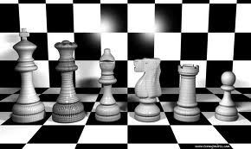
HISTORIA: El ajedrez ha sido definido de muchas y diferentes formas: ¿es un juego?, ¿es una ciencia?, ¿es un deporte?, ¿es una estrategia?, ¿es una técnica educativa actitudinal, conceptual y procedimental?, ¿es un modo de ver la vida y la guerra?, ¿es una actividad puramente intelectual?, ¿es un ejercicio de razonamiento y concentración? ¿O es todas esas cosas juntas?.
El ajedrez se originó en el Valle del Indo, y sus comienzos datan del siglo VI de la era cristiana. En sus orígenes se lo denominó Chaturanga o juego del ejército. Fue difundiéndose a través de las rutas comerciales de aquel tiempo, llegó a Persia y al Imperio Bizantino, extendiéndose por toda Asia.
Los árabes estudiaron profundamente el juego, analizaron sus movimientos y escribieron varios tratados sobre ajedrez. Con la invasión de los árabes a España, llega alrededor del año 700 a la península y se comienza a difundir en Europa, aunque hay datos de que ya lo jugaban los vikingos y los cruzados que habían visitado Tierra Santa.
Hacia finales del siglo décimo quinto comenzaron a cambiar las reglas de manera decisiva. Mediante estos ajustes se cambió el juego completamente. Se trata del nacimiento del ajedrez moderno. El nuevo juego exigia distintas tácticas y aperturas. El ejercicio ganó en velocidad y, al mismo tiempo, en popularidad.
DEFINICIÒN: El ajedrez es un juego competitivo entre dos personas, cada una de las cuales dispone de 16 piezas móviles que se colocan sobre un tablero dividido en 64 CASILLAS O CAJONES. En su versión de competición está considerado como un deporte.
Cada jugador cuenta con dieciséis piezas (8 peones, 2 torres, 2 caballos, 2 alfiles, el Rey y la Reina); y se desplazan estas piezas por un tablero de 64 casillas blancas y negras alternadas, llamadas CASILLAS. El juego concluye cuando uno de los Reyes es vencido, en la terminología ajedrecística, cuando está en Jaque Mate.
EL TABLERO: El tablero de ajedrez es un cuadrado subdividido en 64 casillas o escaques iguales (8×8), también cuadradas, alternativamente de color claro y de color oscuro.
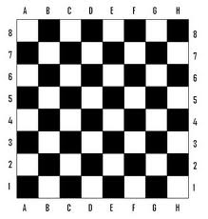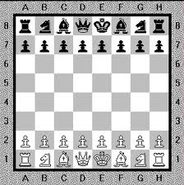
LAS PIEZAS:
Para diferenciar un bando de otro, las piezas de un jugador son de color distinto, uno dirige las claras, llamadas «las blancas», y el otro las de color oscuro, llamadas «las negras». Cada jugador dispone de 16 piezas (llamadas trebejos) de seis tipos distintos de las cuales cada jugador tiene: ocho peones, dos torres, dos caballos, dos alfiles, una dama (también llamada «reina») y un rey. Cada pieza se mueve en el tablero de forma diferente:¹²
- El Rey se puede mover en cualquier dirección (vertical, horizontal y diagonales) avanzando o retrocediendo una sola casilla (excepto en el enroque).
- La Dama también se puede mover en cualquier dirección avanzando o retrocediendo en el tablero el número de casillas que se desee, hasta topar con otra pieza o el borde del tablero.
- El Alfil sólo se puede mover en dirección diagonal, tantas casillas como se desee hasta topar con otra pieza o el borde.
- La Torre sólo se puede mover en las direcciones verticales y horizontales, no en diagonal, hasta topar con otra pieza o el borde del tablero.
- El Caballo, según la definición oficial, se puede mover a la casilla más cercana que no se encuentre en su propia fila, columna o diagonal, aunque para simplificar se dice que se mueve avanzando 2 casillas en vertical y una en horizontal, o viceversa, realizando un movimiento de ‘L’, siendo la única pieza que puede saltar por encima de las demás piezas.
- El peón puede avanzar una o dos casillas en dirección vertical en su primer movimiento, después de adelantado por primera vez sólo puede avanzar una casilla, a diferencia del resto de piezas no puede ir hacia atrás y no puede capturar a las piezas contrarias que se encuentran en la misma dirección en la que se mueve, el peón podrá capturar a las piezas que se encuentran a una casilla en diagonal respecto a él, no a las que estén delante de ellos (excepto en la toma de peón al paso).
